Comune di San Vincenzo La Costa


Provincia di Cosenza

DOMANDA SERVIZIO DI TRASPORTO
SCOLASTICO - Anno scolastico 2022-2023

Il/la sottoscritto/a residente a via n. _ C.F. |__|__|__|__|__|__|__|__|__|__|__|__|__|__|__|__|
tel. / cell.

eventuali altri numeri di familiari da utilizzare in caso di necessità: e-mail (importante per favorire le comunicazioni in qualità di _______________ dell’alunno / o degli alunni)
Cognome e nome | scuola | classe | sezione

CHIEDE IL SERVIZIO DI TRASPORTO SCOLASTICO

Che possa/possano usufruire del servizio di trasporto scuolabus per l’anno scolastico 2022/2023. A tal fine dichiara di accettare incondizionatamente il vigente regolamento disciplinante le modalità di espletamento del trasporto scolastico approvato con delibera Consiglio Comunale n 24 del 26/07/2018 e le nuove tariffe approvate con delibera di Giunta Comunale n. 51 del 13/07/2022, consultabili sul sito internet del comune.

Firma genitore *

* Allegare alla presente domanda copia del documento di riconoscimento.

Comune di San Vincenzo La Costa

Provincia di Cosenza

DELEGA / AUTORIZZAZIONE 2021/2022

Il /la sottoscritto/a

Genitore del bambino/a Documento n
Frequentante la scuola classe sezione

COMUNICA

Che il/la propri/a figlio/a scende alla fermata di via Nei giorni alle ore

AUTORIZZA il/la figlia
Una volta sceso dallo scuolabus, a raggiungere, non accompagnato, la destinazione scelta da noi genitori
(L’autorizzazione vale solo per i bambini della classe 3°-4°-5° della scuola primaria e per tutti gli alunni della scuola secondaria 1° grado)

E/O DELEGA al ritiro del figlio/a
(La delega è necessaria per i bambini della scuola d’infanzia e per chi frequenta le classi 1° e la 2° della scuola primaria)

La persona da me indicata:
Sig./ra documento n Firma persona delegata
Sig./ra documento n Firma persona delegata

Firma genitore

11487873

......................................
11487873

..........................................

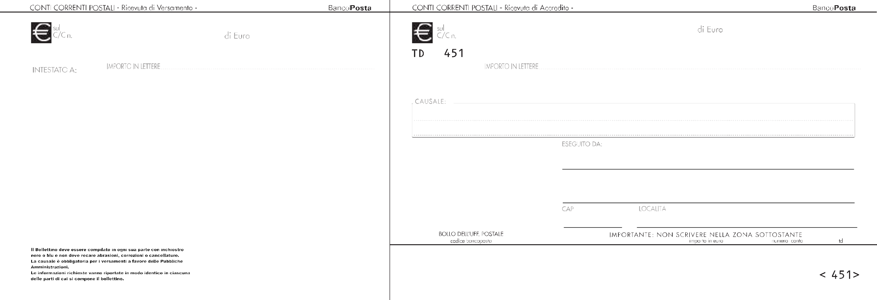
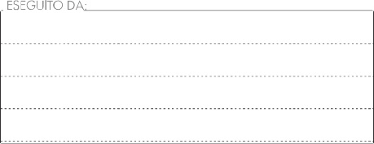
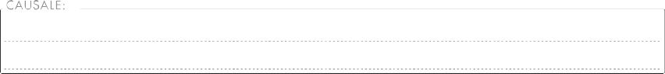

COMUNE SAN VINCENZO LA COSTA - SERVIZIO TESORERIA COMUNE SAN VINCENZO LA COSTA - SERVIZIO TESORERIA

AVVERTENZE
AUT. DB/SISB/E 10931 del 08/07/2002

11487873

